Монтаж великих цегляних блоків та великопанельних стін
Монтаж зовнішніх стін починають з установки кутових і маякових блоків. Для підготовки розчинової постілі (мал. 1) використовують спеціальну рамку, що обмежує товщину і ширину горизонтального шва, і рейку, що надає розчину пиловидну форму.
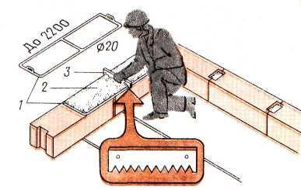
Мал. 1 ПІДГОТОВКА РОЗЧИНОВОЇ ПОСТІЛІ ПРИ УСТАНОВЦІ КУТОВИХ (МАЯЧНИХ) БЛОКІВ
1- рамка; 2-шар розчину; 3 - зубчаста рейка
При цьому заповнення горизонтального шва має бути повним (на 15 мм не доходити до лицьової грані блоків).
Стропують великі цегельні блоки за монтажні петлі двохгілковим стропом. Після наведення блок плавно опускають на постіль розчину (мал. 2). Висотне положення блоку фіксують підкладки (два маяки розміром 40X70 мм, що лежать в рівні монтажного горизонту).
Рихтування (переміщення) блоку ведуть ломом при натягнутих стропах, добиваючись поєднання граней з розмічальними рисками. Вивіряння вертикальності блоку забезпечується за рахунок осаджування клинів і контролюється рейкою-відвісом, що прикладається до двох взаємно перпендикулярних граней.
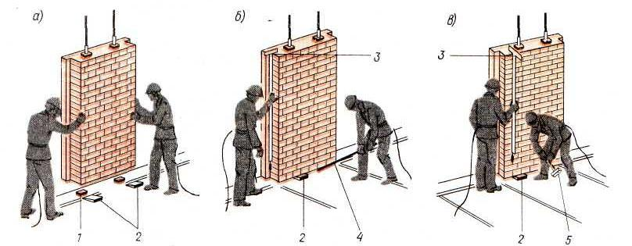
Мал. 2 УСТАНОВКА МАЯКОВОГО БЛОКУ
а - наведення; б — рихтування; в — вивіряння; 1 — маяк; 2 — клин; 3 — рейка-відвіс; 4 — лом; 5 — кувалда
Встановивши маякові блоки, починають монтаж простінкових. Правильність їх установки контролюють по причальному шнуру, натягнутому на висоті 70...100 мм.
Підвіконні блоки вмонтовують після простінкових (мал. 3). Подаваємий блок опускають проти отвору, потім заводять в проміжок між простінками і плавно опускають на підготовлену постіль . Після вивіряння виконують розстропування .
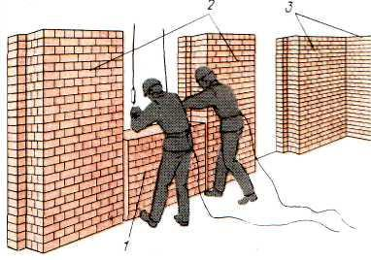
Мал . 3 УСТАНОВКА ПІДВІКОННОГО БЛОКУ
1 — підвіконний блок; 2 - простінкові блоки; 3 — кутові блоки
Монтаж перемичкових блоків (мал. 3) ведуть з пересувних площадок-підмостків. Спочатку встановлюють маякові, потім по натягнутому причалюванню — рядові.
Блок, що подається, плавно опускають на підготовлену розчинову постіль і після вивіряння виконують розстроповку.
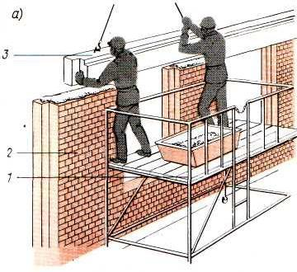
Мал. 4.УСТАНОВКА ПЕРЕМИЧКОВОГО БЛОКУ
1 — площадка-підмостки; 2— простінковий блок; 3— перемичковий блок
Міцність і непродуваємість горизонтальних стиків великоблочних стін забезпечуються шаром цементного розчину в ході монтажу.
Вертикальні стики крупноблочних стін підрозділяються на відкриті і закриті (мал. 5). Порожнину відкритих стиків зсередини обклеюють шаром руберойду на бітумній мастиці , встановлюють опалубку і заповнюють розчином з подальшим ущільненням.
Вертикальний колодязь закритих стиків замонолічують розчином або бетоном. Зовні шви конопатять просмоленою паклею або більш сучасними матеріалами , потім розшивають розчином.
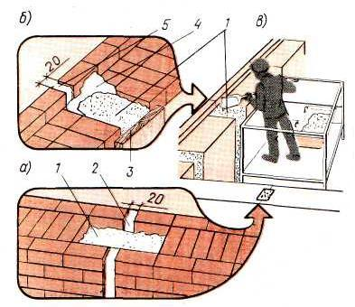
Мал. 5 ОБРОБЛЕННЯ ВЕРТИКАЛЬНИХ СТИКІВ ВЕЛИКОБЛОЧНИХ СТІН
а - "закритих" у внутрішніх стінах; б — "відкритих" в зовнішніх стінах; в — організація робочого місця; 1 — розчин; 2— конопатки; 3 — опалубка; 4 - руберойд; 5 — герметик, розшитий розчином
Монтаж великих цегельних блоків ведуть рівномірно по всьому периметру будівлі. На кордонах захватки допускаються перепади не більш як на висоту поверху.
Монтаж великопанельних стін розмірами на всю кімнату з маячних кутових з обов'язковим тимчасовим кріпленням, після якого роблять розстроповку (рис. 6). Стропування стінових панелей показано на рис. 7.
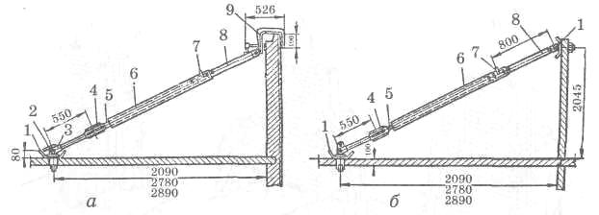
Мал. 6 Підкоси для тимчасового кріплення і вивірки стінових панелей:
а - підкос зі струбциною для кріплення зовнішніх стінових панелей, б - підкос із захоплювачем для кріплення
панелей внутрішніх стін; 1 - універсальний захоплювач,2 - палець, 3 - вилка, 4 — зтяжна гайка, 5 — різьбовий стержень, 6,8 - труби, 7 - фіксатор, 9 - струбцина
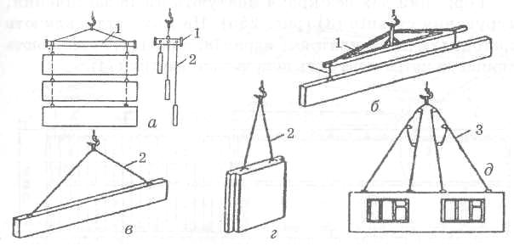
Мал 7 . Підкоси для тимчасового кріплення і вивірки стінових панелей: а - підкос зі струбциною для кріплення зовнішніх стінових панелей, б - підкос із захоплювачем для кріплення панелей внутрішніх стін;
1 - універсальний захоплювач, 2 - палець, 3 - вилка, 4 — зтяжна гайка, 5 — різьбовий стержень, 6,8 - труби, 7 - фіксатор, 9 - струбцина

